grattis

Du är förälder till en fotbollsspelare
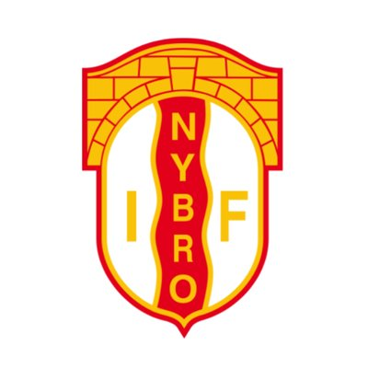
Respekt Utveckling Gemenskap Glädje

Inledning

Vi i Nybro IF vill hälsa dig och ditt barn välkommen till att träna och spela fotboll i vår förening. Nybro IF ska kännetecknas av fyra värdeord
Respekt – Utveckling – Gemenskap – Glädje
I denna folder vill vi beskriva vad vi menar med dessa värdeord och vad det betyder för dig som förälder.
Foldern innehåller också de förväntningar och åtaganden det innebär att ha ett barn i vår förening och vilka spelregler som gäller för dig som föräldrar.
En stor del av ungdomsverksamheten i Nybro IF sker på ideell basis. Det innebär att vi alla måste hjälpas åt, så att vi kan driva föreningen framåt samt kunna ge våra barn förutsättningar att växa och utvecklas, både som individer och fotbollsspelare.
Vi främjar en öppen dialog. Tveka inte att vända dig till någon i styrelsen eller till ditt barns tränare om du har någon fråga eller vill framföra synpunkter.
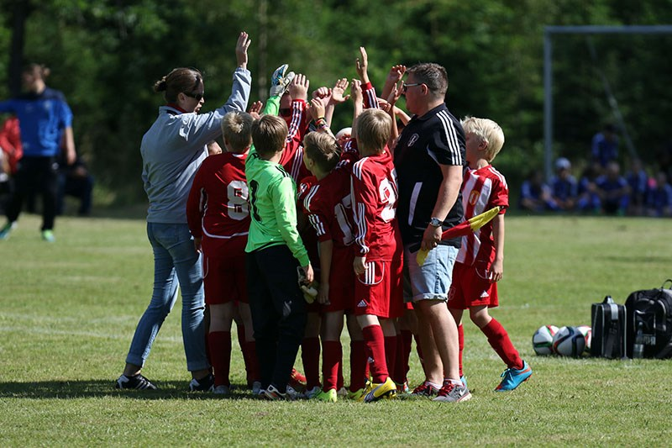

vision och Föreningsidé

Nybro IF Fotboll vill skapa samsyn i föreningen för såväl spelare och ledare som för föräldrar och styrelse med flera. Denna samsyn ska inspirera och vägleda oss alla i vår utveckling och med ett beteende som genomsyras av respekt, empati och glädje för varandra. Det ger oss möjlighet att skapa en positiv gemenskap och en attraktiv förening.
Som bakgrund till detta tog Nybro IF Fotboll i slutet av 2018 fram en omarbetad och uppdaterad vision och en föreningsidé.
Vår Vision lyder:

” Vi utvecklar alla med vår fotboll”

För oss som förening innebär det att ALLA som vill ska känna sig välkomna, oavsett nationalitet, etniskt ursprung, ålder, kön, funktionsvariation eller sexuell läggning. En förening som främjar glädje för fotboll i en säker och trygg miljö. Det är vi tillsammans som utvecklar varandra med fotbollen som grund. Vår föreningsidé talar om varför vi existerar och för vem, och den lyder enligt följande:

” Nybro IF Fotboll utvecklar samhället genom att engagera både barn och vuxna i ett aktivt och givande föreningsliv.
Vi uppmuntrar intresset för fotboll och till en meningsfull sysselsättning för alla, oavsett förutsättning och bakgrund. Tack vare kunniga och engagerade ledare främjar vi såväl fysisk som psykisk hälsa genom respekt, utveckling, gemenskap och glädje.
Vår verksamhet kännetecknas av kvalitet i alla delar, uppmuntrar till utveckling och engagemang samt ger förutsättningarna för att representationslaget, till huvuddel, utgörs av spelare från de egna leden.”

Värdegrund

Vår värdegrund kan förkortas R.U.G.G. – (Respekt Utveckling Gemenskap Glädje)
Värdegrunden gäller alla som engagerar sig i Nybro IF Fotboll, från barn, föräldrar till A-spelare, ledare, ideellt arbetande volontärer och styrelsemedlemmar.
RESPEKT
Med respekt menar vi att vi vill behandla andra som vi själva vill bli behandlade. Att vi uppskattar människors skillnader, är ödmjuka i med och motgång. Vi accepterar under inga omständigheter fusk, mobbning, dåligt uppträdande, alkohol eller droger. Vi respekterar alltid motspelare, ledare, domare, publik och alla andra, även om de har annan uppfattning än vi.

UTVECKLING
Med utveckling menar vi att vill utveckla våra aktiva barn och ungdomar både som spelare och som individer på och utanför fotbollsplanen. Detta gäller även föräldrar, ledare, domare och övriga som arbetar med olika uppdrag inom föreningen.
GEMENSKAP
Med gemenskap menar vi att vi vill uppmuntra och peppa varandra. Vi hjälps alla åt med föreningens aktiviteter och projekt. Vi värnar om att alla ska trivas. Vi samarbetar mellan lag, spelare, ledare och föräldrar. Ingen skall behöva känna sig utanför, oavsett ålder, ambition, kunskap, talang, föräldrar, kön, födelseort, tro, funktionshinder, sexuell läggning eller andra olikheter.
GLÄDJE
Med glädje menar vi att vara positiva, stimulera och stötta varandra samt att lyfta fram de positiva sakerna som händer i föreningen. Det innebär vidare att uppmuntra prestationen, undvika resultatet och utfallet av prestationen. Sträva efter att främja en bra inställning och insats samt sportslighet och gott uppträdande på och utanför plan.

spelregler för dig som förälder

Vi har en målbild att vara goda förebilder vid träning, matcher och vid andra evenemang inom föreningen. Vi representerar alla Nybro IF.

Här nedan följer 14 föräldrar regler som är viktiga för hur vi som föräldrar ska agera runt fotbollsplanen:

- Visa intresse och delaktighet i träningen och följ med på match.
Ditt barn sätter stort värde i det.
- Håll dig lugn vid sidlinjen.
Låt barnen spela.
- Heja alltid på hela laget och inte enskilda spelare.
Vi spelar som ett lag med alla spelare och har kul tillsammans som ett lag.
- Ropa inte instruktioner till barnen om hur de ska springa och skjuta.
Låt barnen lära sig och utvecklas själv.
- Respektera ledarens beslut.
Var positiv och stöttande.
- Respektera domarens beslut.
Se på domaren som en vägledare. Våra domare är ofta också barn och ska inte behöva känna sig ifrågasatta.
- Låt ditt barn leka fotboll.
Ofta kommer inte fokus på fotbollen i de allra yngsta åldrarna. Om ditt barn inte är jättefokuserad på saker som att anfalla och försvara när han är inne på eller runt fotbollsplanen så gör det absolut ingenting. Behåll lugnet. Fokus kommer i senare åldrar, det är ingen stress, det viktiga är att ditt barn har kul.
- Skapa god stämning vid match/träning.
- Umgås och prata med alla andra föräldrar i laget.
Det är trevligt.
- Fråga barnen om matchen var kul och spännande.
Fråga ALDRIG efter resultatet. Barnens fokus på resultat och målgörande är tillräckligt utan att vi vuxna förstärker det. Det viktiga är att barnen har kul och kämpar tillsammans. Det vill vi förstärka.

- Ge alltid ditt och andra barn beröm för hur bra de kämpade.
Beröm barnen för hur bra de kämpat inte att de var duktiga eller för att de vunnit. Att vara duktig och vinna är inte det viktiga, utan att kämpa för varandra och ha kul.
- Undvik helt och hållet att analysera matchen och vem som gjort vad.
Om barnen vill berätta om sin match så låt dem absolut göra det, men vi föräldrar behöver inte agera experter
- Stöd och hjälp föreningen i dess arbete.
Din insats värdesätts; inte minst av barnen.
- Kom ihåg: Att det är ditt barn som spelar fotboll och inte du.
- Skicka inte ditt barn till träning eller match om barnet visar sjukdomssymtom.

Förväntningar på dig som förälder
Som förening har vi ett antal uppgifter som vi behöver hjälp med under året. Detta kan till exempel vara:
- Bemanna kiosk vid barnets hemmamatcher
- Funktionär/kioskpersonal vid föreningens cuper och evenemang
- Funktionär/kioskpersonal vid A-lagets hemmamatcher
- Funktionär vid föreningens uppdrag i samhället
- Transporter till lagens bortamatcher

Det är med förenade krafter vi hjälps åt för att kunna driva föreningens verksamhet och kunna ge våra barn och ungdomar möjlighet att spela fotboll och utvecklas, både som individ och fotbollsspelare. Att tillsammans hjälpas åt inom föräldragruppen skapar också delaktighet och gemenskap och som i sin tur också leder till kamratskap inom lag och förening.

Barnets röst

Barnets röst kring fotbollsstödet
När det gäller ett barns idrottande finns det en hel del riktlinjer som kan vara tänkvärda. Om barnet själv får bestämma skulle kanske hans eller hennes riktlinjer se ut så här (Bengtsson & Fallby, 2011):

• Ge inte tekniska eller taktiska råd till mig när det är tävling (helst inte annars heller) eftersom det gör det svårt och rörigt för mig.

• Bli inte arg på mig och kritisera mig inte om jag förlorar.

• Lägg inte så stor vikt vid om jag vunnit eller inte. VM är inte i morgon, och jag orkar nog inte fortsätta till VM om du pressar mig hela tiden.

• Beröm mig när jag lärt mig något nytt eller när jag kämpat som besatt.

• Ge mig gärna feedback efter tävlingen om det rör min attityd eller min kämpainsats. Där är det OK att ha förväntningar på mig.

• Var gärna kritisk i din feedback, men då ska det handla om attityd eller om jag kämpat dåligt och inte gjort mitt bästa.

• Låt mig styra saker inom idrotten själv eller tillsammans med min tränare och ledare. Jag vill bli självständig och lära mig hur det går till att idrotta.

• Uppmuntra mig regelbundet så att jag vet att du bryr dig om mig och min idrott.

• Trösta mig om jag är ledsen, stå ut med mig om jag är arg, skratta med mig när jag är glad.

• Uppträd med respekt för alla när du är med mig i idrotten. Det gäller domare, motståndare, andra föräldrar, ledare, funktionärer, ja, alla som är där. Inklusive mig.

• Hjälp alla som är på plats i idrotten att trivas tillsammans. Det är mina vänner och jag tycker om dem och idrotten. Om man är snäll kommer man långt.

• Jag kan se på dig, ditt ansiktsuttryck, och höra hur du säger saker om du är besviken, frustrerad, arg eller bråkar med andra när jag spelar match eller tävlar. Då spelar det ingen roll vad du säger till mig, du sänder helt andra signaler till mig och andra.

• Om du hjälper mig och andra att ha roligt, kanske jag vill fortsätta träna till ett VM ändå…

Citat från: Bengtsson, S., & Fallby, J. (2012). Idrottens karriärövergångar (sid 99-100). Stockholm: SISU Idrottsböcker.

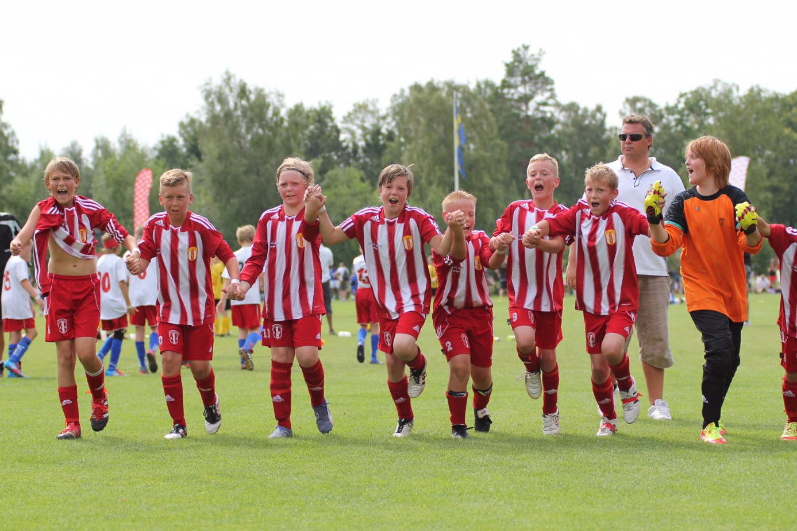

Har ni frågor gällande vår värdegrund, föreningsidé, vision eller de förväntningar som ställs. Maila gärna styrelsen på:
nybro.if@gmail.com

Styrelsen

